|  |  |
| --- | --- |
|  |  |

**Sistema de Gerenciamento de Computadores**

**Douglas Costa da Silva**

**Higor Lachini Colli da Rocha**

**João Pedro Martins de Jesus**

**Lucas Tadeu B. A. Ferraz**

**Rio de Janeiro**

**Dezembro de 2018**

**Douglas Costa da Silva**

**Higor Lachini Colli da Rocha**

**João Pedro Martins de Jesus**

**Lucas Tadeu B. A. Ferraz**

**Sistema de Gerenciamento de Computadores**

Projeto Final apresentado à Escola Técnica Estadual Juscelino Kubitschek, como requisito parcial à obtenção do título de Técnico em Informática.

**Rio de Janeiro**

**Dezembro de 2018**

**Sistema de Gerenciamento de Computadores**

Elaborado por Douglas Costa da Silva, Higor Lachini Colli da Rocha,

João Pedro Martins de Jesus e Lucas Tadeu B.A Ferraz,

discentes do Curso Técnico em Informática da

Escola Técnica Estadual Juscelino Kubitschek.

Este Projeto Final foi aprovado com grau: ____

Rio de Janeiro 07 de dezembro de 2018

___________________________________________

Professor Paulo Dutra

___________________________________________

Prof. (a) _________________________________

___________________________________________

Prof. (a) _________________________________

___________________________________________

Prof. (a) _________________________________

**AGRADECIMENTOS**

A Deus, presente nas nossas vidas nos resguardando e abençoando.

Agradeço a professora Cristina Nitto

Ao Professor Marcelo Luís

Ao Professor Alex Ferreira

Ao Professor Arnaldo de Carvalho

Colaboradores

Ao Curso em vídeo

Ao Google

À turma 350 do ano letivo de 2018 por nos ter apoiado durante essa longa trajetória e ter feito parte da nossa história como a primeira turma de informática do ETEJK.

**RESUMO**

É notável nos tempos atuais, a maneira como a informática alterou e propagou modos de administrar e agilizar a informação, poupando um tempo considerável de todo usuário que se utiliza dos recursos oferecidos por um software desenvolvido no propósito de auxiliar. O programa a ser desenvolvido neste projeto final tem como objetivo registrar, gerenciar, localizar e organizar os computadores de informática e a composição do mesmo, facilitando a maneira como o cliente organiza os dados e as informações em seu sistema.

**LISTA DE ABREVIATURAS E SIGLAS**

|  |  |
| --- | --- |
| ABNT | Associação Brasileira de Normas Técnicas |
| SQL | Structured Query Language (Linguagem Estruturada de Pesquisa) |
| JDK | Java Development Kit (Kit de Desenvolvimento Java) |
| JRE | Java Runtime Environment (Ambiente de Execução Java) |
|  |  |
|  |  |
|  |  |

**LISTA DE ILUSTRAÇÕES**

Figura 1 – **Página 11: Organograma**.

Figura 2 – **Página 12: Cronograma.**

Figura 3 – **Página 13: Diagrama de Casos de Uso.**

Figura 4 – **Página 14: Especificações de Casos de Uso.**

**SUMÁRIO**

**1. INTRODUÇÃO 09**

1.1. Identificação 09

1.2. Alunos 09

**2. OBJETIVO GERAL 09**

**3. OBJETIVOS ESPECÍFICOS 09**

**4. JUSTIFICATIVA 10**

**5. ANÁLISE DO AMBIENTE ORGANIZACIONAL 10**

5.1. Descrição e Identificação do Cliente 10

5.2. Organograma 11

5.3. Impactos na Implantação do Sistema 11

5.4. Metodologia de Desenvolvimento 11

5.5. Orçamento 12

5.6. Cronograma 12

**6. DESENVOLVIMENTO 12**

6.1. Mini Mundo 12

6.2. Descrição de Requisitos (Regras de Negócio) 13

6.3. Diagrama de Casos de Uso 13

6.4. Especificação dos Casos de Uso 15

1. **INTRODUÇÃO**

**1.1. Identificação**

A ideia em vigor seria executar um projeto que utiliza conhecimentos das áreas de informática. A proposta levantada é desenvolver um sistema que tem como função principal auxiliar um administrador de patrimônios com um aplicativo para computador que irá armazenar os dados preenchidos pelo funcionário de acordo com a especificação de cada computador, implementando uma organização sutil ao ambiente de trabalho.

**1.2. Alunos**

Os alunos que desenvolveram o projeto foram: Douglas Costa da Silva, Higor Lachini Colli da Rocha, João Pedro Martins de Jesus e Lucas Tadeu B. A. Ferraz. Alunos da turma 350.

**2. OBJETIVO GERAL**

O objetivo geral é desenvolver o sistema gerenciador para tornar mais prático e facilitar diversas situações cotidianas da função do responsável , seja isso preencher uma papelada, planilha ou o código dos equipamentos diversas vezes, simplificando funções rotineiras do gerenciamento de computadores e a interação entre elas, abraçando assim a praticidade já existente e cada vez mais ligando e aplicando ao nosso cotidiano os aplicativos e suas benesses.

**3. OBJETIVO ESPECÍFICO**

Especificamente, o que está sendo proposto é uma alteração de métodos tradicionais de como os administradores de patrimônio, que regem uma instituição de ensino, executam a sua função em relação a organização dos computadores. O mesmo irá preencher o tipo (patrimônio ou alugado), a empresa, o código do computador, a sala em que se localiza, entre outras coisas. Esse software se comunicará e receberá os dados do administrador e será organizado pelo programa, facilitando a interação pelo usuário por apenas o preenchimento de informações e suas especificações. E funcionará por meio de menus e blocos para cada item especificamente dos aparelhos no aplicativo.

**4. JUSTIFICATIVA**

A finalidade do projeto em seu modo de execução final é capacitar a execução de uma função importante para qualquer usuário que tenha complicações de manuseamento na área administrativa como organizador de patrimônios, pensando nas amplas necessidades que as pessoas desta área possam ter casualmente nesses mesmos ambientes e que seriam bem atenuadas com essa implementação, além da implementação tecnológica em um âmbito mais próximo do nosso dia a dia.

**5. ANÁLISE DO AMBIENTE ORGANIZACIONAL**

**5.1. Descrição e Identificação do Cliente**

O cliente em potencial para o projeto é qualquer entidade que esteja responsável pela administração de patrimônios de uma escola.

O planejamento abrange uma área bem específica do âmbito organizacional de uma instituição de ensino em que alguma administração mais funcional e simples seja conveniente ao ser implementada, colaborando com sua efetivação na progressão de todo um trabalho de preenchimento de informações e clara acessibilidade à qualquer dado dos equipamentos e componentes, sendo ideal para o encarregado desta função algum responsável apontado pelo próprio administrador de patrimônio.

O projeto atua como uma forma de facilitar e confortar o usuário que não tenha o conhecimento total sobre os equipamentos, pelo fato de haver predeterminações que facilite o desenvolvimento do evento. A sua implantação poupa tempo, dinheiro e fornece acessibilidade e facilidade ao usuário.

**5.2. Organograma**

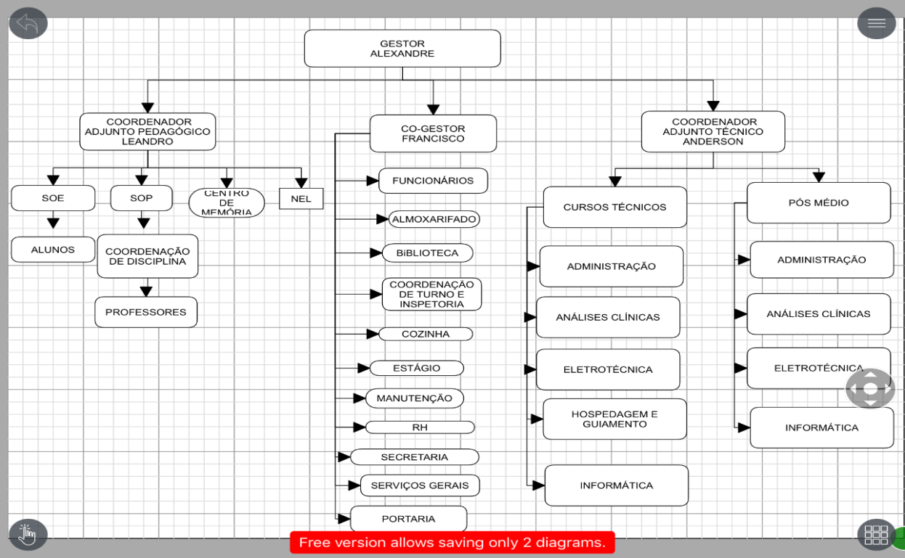

**5.3. Impactos na Implantação do Sistema**

No setor de patrimônios, utilizam-se registros físicos que tem seus dados transferidos para o meio digital com a utilização do Microsoft Excel, cuja eficiência será otimizada pela implantação do sistema de gerenciamento de equipamentos eletrônicos.

**5.4. Metodologia do Desenvolvimento**

Para a metodologia de desenvolvimento buscamos conhecer o ambiente em que o funcionário que gerencie os patrimônios trabalha, entrevistando-o. Com isso, obtivemos o conhecimento da área de trabalho do mesmo, estabelecendo que o principal objetivo do projeto fosse registrar:

* Código do computador;
* Local onde se encontra;
* Se pertence ou não a escola;
* Seus componentes;
* Aptidão para seu uso;
* Implementação, alteração, exclusão e consulta das informações;

**5.5. Orçamento**

O ambiente que receberá a instauração do programa já possui todas as necessidades e requisitos demandados para funcionamento prático, não requerendo assim um orçamento.

**5.6. Cronograma**

|  |  |  |  |  |  |  |  |  |
| --- | --- | --- | --- | --- | --- | --- | --- | --- |
| **Descrição de Etapas** | **Mês/Ano** | | | | | | | |
| **05/18** | **06/18** | **07/18** | **08/18** | **09/18** | **10/18** | **11/18** | **12/18** |
| Levantamento de Requisitos |  |  |  |  |  |  |  |  |
| Análise de Requisitos |  |  |  |  |  |  |  |  |
| Desenvolvimento do Projeto |  |  |  |  |  |  |  |  |
| Implementação |  |  |  |  |  |  |  |  |
| Testes |  |  |  |  |  |  |  |  |
| Apresentação do Projeto |  |  |  |  |  |  |  |  |

**6. DESENVOLVIMENTO**

**6.1. Mini Mundo**

A Escola Técnica Estadual Juscelino Kubitschek, localizada na cidade do Rio de Janeiro, ministra o curso Técnico de Informática.

O setor de patrimônio da referida instituição organiza seus registros em tabelas manuais feitas pelo funcionário lotado no mesmo. Os computadores podem ser comprados ou alugados para atendimento às necessidades requisitadas pela escola, como aulas práticas em laboratório de informática, nas coordenações técnicas, na secretaria escolar e nos mais diversos setores.

As empresas terceirizadas para aluguel de patrimônio eletrônico possuem um vínculo com a escola (FAETEC) contendo CNPJ, nome, telefone, endereço e informações sobre os equipamentos alugados. Os computadores comprados ou doados são de posse integral da instituição e possuem registros de sua origem.

Contudo, o sistema terá como função principal :armazenar e organizar as informações mais importantes dos computadores, seus componentes e sua localização no ambiente escolar.

O sistema terá os dados relacionados a Computador: seu tipo (se é patrimônio ou alugado), sala onde está localizado, a empresa caso seja alugado, e seus componentes de acordo com o que é preenchido, podendo selecionar as opções: *Placa-mãe, HD, Placa de rede, Memória RAM, Fonte, Placa de vídeo, Processador e Drive*; E em relação ao usuário, somente o *Login e a Senha* para que apenas o funcionário autorizado tenha acesso às informações.

**6.2. Descrição de Requisitos (Regras de Negócio)**

RN01 – A escola recebe os computadores.

RN02 – Apenas o funcionário lotado no setor de patrimônio da ETEJK poderá acessar o sistema, tendo acesso ao usuário e a senha do programa.

RN03 – Todo computador deve possuir um código de identificação preenchido, fazendo com que os dados sejam registrados no sistema.

RN04 – No registro de baixa ou entrada de um computador, todas as informações atribuídas ao mesmo devem ser preenchidas, passíveis de variação de acordo com o tipo computador (se ele é alugado ou patrimônio).

RN05 – Qualquer modificação em alguma informação atribuída a um computador é registrada por meio de alteração no banco de dados do sistema.

**6.3. Diagrama de Casos de Uso**

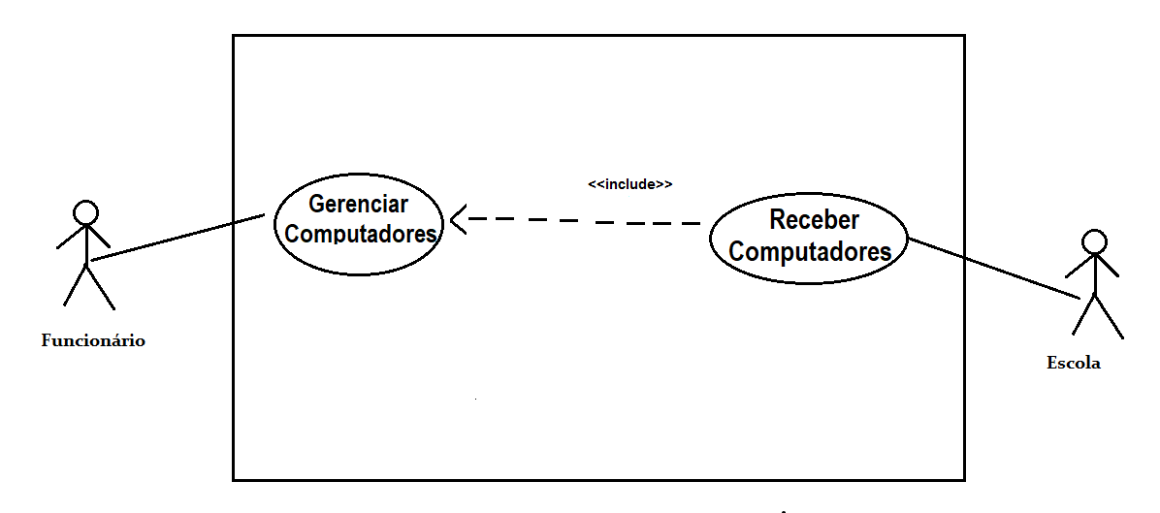

**6.4. Especificações de Casos de Uso.**